Родиевый азотсодержащий композитный катализатор для гетерогенного гидроформилирования олефинов
Соколов Д.В., к.х.н. Кардашева Ю.С., к.х.н. Теренина М.В.
Студент, 5 курс специалитета
Московский государственный университет имени М.В. Ломоносова,
химический факультет, Москва, Россия
E-mail: Daniil-01.10@yandex.ru
Катализируемое родием гомогенное гидроформилирование алкенов является очень важным и хорошо отработанным промышленным процессом производства альдегидов (миллионы тонн в год). Однако гетерогенные катализаторы гидроформилирования более привлекательны, так как они могут сочетать в себе высокую активность и селективность гомогенных катализаторов, а также большой срок службы и легкость разделения реакционной смеси.
В настоящее время много исследований посвящено изучению катализаторов на основе фосфорсодержащих органических носителей, но мало внимания уделяется изучению иммобилизации металлов на азотсодержащих носителях.
В данной работе разработаны и синтезированы родийсодержащие гетерогенные катализаторы на основе композитного материала, получаемого соконденсацией карбамидо-формальдегидного прекурсора и тетраэтоксисилана. Были получены и охарактеризованы комплексом физико-химических методов анализа композитный носитель и гетерогенный катализатор на его основе. Площадь поверхности носителя составила 306,2 м²/г, а содержание родия и азота в катализаторе 3,14 % масс. и 3,5 % масс., соответственно.
В качестве модельного субстрата в реакции гидроформилирования использовали октен-1; испытания проводили при давлении синтез-газа (СО:Н₂ = 1:1) равном 5.0 МПа и температурах 80-140 ℃, мольное отношение субстрат-катализатор составило 620. Установлено, что повышение температуры позволяет добиться количественной конверсии субстрата за 5 часов и ведет к увеличению выхода альдегидов с изомеризованным углеродным скелетом.

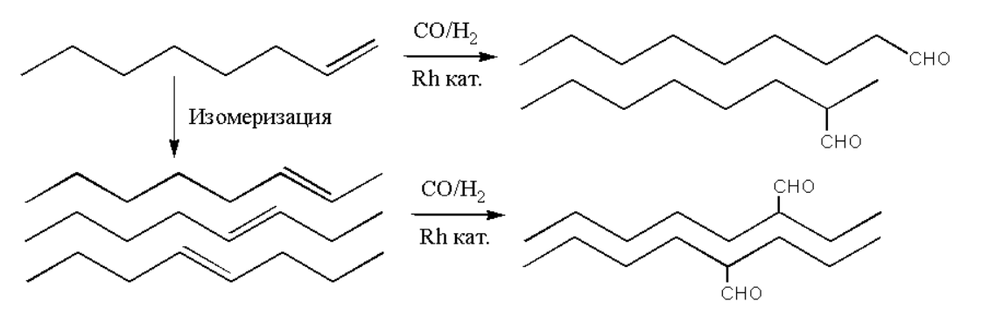
Рис. 1: Схема реакции гидроформилирования октена-1

Показано, что катализатор не теряет активности при многократном использовании. При оптимальных условиях (120 ℃, 5.0 МПа, 5 часов) продемонстрирована стабильность работы катализатора на протяжении 10 рециклов, в отличие от аналога на носителе из аморфного силикагеля, полученного без добавления мочевины, который теряет свою активность после 2 использования.
Подтверждено, что при увеличении отношения субстрат-катализатор, уменьшении давления синтеза-газа или уменьшении времени проведения реакции при полном расходовании октена-1 содержание альдегидов в реакционной смеси уменьшается, а изомерных октенов – возрастает.
Достаточно высокую активность катализатор проявил и при гидроформилировании стирола (48 % альдегидов) и циклогексена (73 % циклогесаналя) за 5 часов при 100 ℃ и 5.0 МПа.

